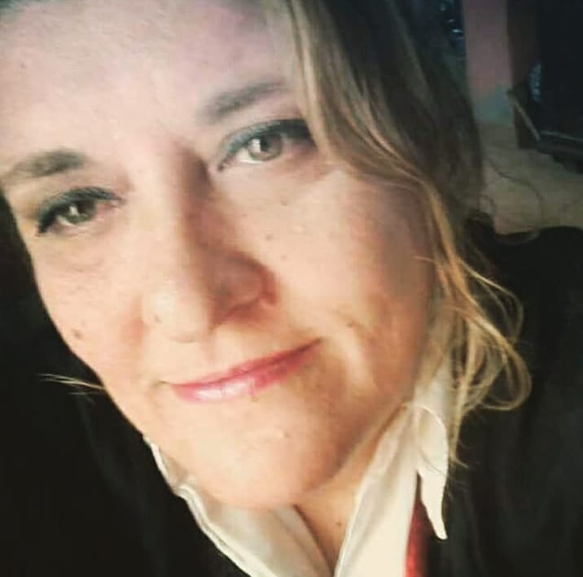

**CURRICULUM VITAE**

**Licenciada En Trabajo Social**

**Profesora De Lengua y Literatura**

**Profesora en Ciencias Sagradas**

**Daniela Cecilia Zagales**

Carmelo Ibarra 795 esq. Araní

Barrio Villa El Libertador -Córdoba Capital-

Tel. 0351-4945577 / 152257865 E mail: ce-ci9@hotmail.com



**Datos personales**

* Fecha de Nacimiento: 09 de Octubre de 1970
* DNI: 21.612.671
* Edad: 52 años
* Estado civil: Casada.
* Correo: [ceciliadaniela3@gmail.com](mailto:ceciliadaniela3@gmail.com)
* Teléfono Fijo: 4945577
* Celular: 3512257865
* Disponibilidad de dictado de clases a distancia
* Capacidad de seguimiento de estudiantes en realidades virtuales: capacitada.
* Habilidades: manejo de redes, creación, administración y uso de aulas virtuales, clases vía meet y zoom, diseño de materiales de estudio para la asignatura, comunicación, redacción y confección de proyectos, trabajo interdisciplinar, trabajo en equipos, coordinación y apoyo a las instancias educativas intra escolares. Flexibilidad y capacidad de adaptación a entornos diversos. Trabajo con sectores vulnerables y familias en riesgo social.
* El título de Licenciada en Trabajo Social es habilitante para el dictado de Ciudadanía, ética, FVT, Sociología, Formación y desempeño socio laboral, entre otros.

**Estudios Cursados**

* **Profesora de Lengua y Literatura. IES SIMÒN BOLÌVAR, promoción 2018. Mejor promedio de mi cohorte.**
* **Licenciada en Trabajo Social,** en la Escuela de Trabajo Social, Facultad de Derecho y Ciencias Sociales, de la Universidad Nacional de Córdoba (UNC). 2009.
* Profesora de Lengua y literatura.
* **Bachillerato Mercantil** en la Escuela “Gustavo Martínez Zuviría”- Cerro de las Rosas- Córdoba. 1988
* **Profesorado de Castellano, Literatura y latín,**  en el Instituto IES Simón Bolívar. 1989 a 1992.
* **Estudios Teológicos, Bíblicos y Filosóficos,** en el CefyT Centro de Estudios Filosóficos y Teológicos de Córdoba Padres Claretianos. 1989 – 1990 – 1991
* Catequista. Dirigente de grupos juveniles misioneros hasta el año 1997.
* Miembro del Equipo Arquidiocesano de Misiones hasta el año 1996.
* Módulos de formación para IM en scouts de Argentina, distrito 3 zona 22.
* Profesorado de lengua y literatura anexo Villa El Libertador INES SIMON BOLIVAR.

**Trabajo Docente**

Instituto San Pablo Apóstol: suplencia de marzo a agosto de 2020 en primer año A y B.

Evaluación de desempeño: puntaje máximo en cada aspecto evaluado.

Suplencia en IPEM Blanca Etchemedy 27 hs cátedras de abril del 2021 a Julio del 2021.

Suplencia De 19 hs cátedra en el colegio María de Nazaret de Julio a diciembre 2021

Docente de nivel medio en el IPEM 360 Profesor Edgar Toledo.

Docente de nivel medio IPET 313 DR. PABLO MIRIZZI. Titular.

Preceptora en el IPET 313 Dr. Pablo Mirizzi.

Docente Blanca ETCHEMENDY titular.

**Desempeño Profesional**

* **Actividades independientes de consultoría** a Estudiantes de Carreras Universitarias (U.N.C- Universidades Privadas) sobre Metodología para la confección de Tesis y Tesinas finales de grado y pos grado. Año 2011 hasta la actualidad.
* **Encargada de talleres de huerta con mujeres y niños en Casa Pueblo Sur y acompañamiento a sus salas cuna en el diseño de proyecto y planificación.**
* **Clases particulares de materias del área de las ciencias sociales, apoyo y consulta para exámenes.**
* **Actividades independientes de Dictado de Talleres** a Organizaciones de la Comunidad sobre problemáticas de los Adolescentes y Jóvenes – Año 2011 hasta la actualidad.
* Integrante (miembro fundadora) de la **Asociación Civil “Pueblo Diminuto”,** desarrollando tareas de elaboración de proyectos y capacitación. Cargo: Presidenta Fundadora y Educadora- Año 2011 hasta la actualidad.
* **Educadora (dirigente) de scouts de Argentina** en el Grupo Scout Eduardo Levy rama caminantes. Hasta 2017.
* **Encargada** del área de proyectos e inserción de voluntarios extranjeros en diferentes organizaciones de las sociedad civil en AFOS
* **Dictado de talleres en centro de salud** de Barrio Santa Isabel sobre: HUERTAS, ELABORACIÓN DE JABONES, SOUVENIRS, RECICLADO, CULTIVO Y REPRODUCCIÓN DE CACTÁCEAS Y CRÁSAS, ELABORACIÓN DE DULCES CASEROS.
* Dirección de Violencia Familiar, área de constataciones. Córdoba. 2014
* Sinodal del DISTRITO 3, ZONA 22 en el dictado de módulos para la formación de educadores scouts. 2014 hasta la actualidad.

**Desempeño Pre Profesional**

* **Educadora popular en áreas de lengua y literatura. Apoyo escolar y talleres socio educativo.**
* **Catequista Capilla María Madre de la Divina Gracia.**
* **Coordinada de grupo misionero SMA.**
* **Membro del equipo diocesano de misiones 90 al 97.**
* **Coordinación con el Área de Prevención** de las Fundaciones SOLDAR y FUNDESO (Fundación por Determinantes Sociales y Foro de ONG) desarrollando tareas de prevención, prensa y difusión y organización de eventos culturales desde la Biblioteca Popular Suquía de la localidad de malagueño. 1999
* **Coordinación del Área de Cultura y Prensa** de la Biblioteca Popular Suquía de Malagueño, desarrollando tareas de organización de eventos y difusión de espacios culturales- Biblioteca. Años 1999 a 2002-
* **Tareas de Relevamiento** socio-económico y visitas domiciliarias, para Programas de Gobierno de la Provincia de Córdoba- Ciudad de Malagueño- 2001-
* **Recepción y atención en la Secretaria de Acción Social** de la Municipalidad de Malagueño, desarrollando tareas de orientación y derivación a diferentes organizaciones - Años 2000- 2001.
* **Integrante del ETHAP** (Equipo Técnico en Hábitat) – Área Socio Organizativa, desarrollando acciones de asesoramiento a Pre- Cooperativas de Vivienda de la Comunidad, formación a dirigentes comunitarios barriales y atención de la demanda espontánea- Parroquia “Nuestra Señora del Trabajo”- Villa El Libertador- Años 1994 a 1998 –
* **Integrante del Proyecto “MAPA”** (Mujeres Aprendiendo a Escucharse) de las Religiosas del Buen Pastor, desarrollando tareas grupales con mujeres ex presidarias- Años 1995 a 1997.
* **Tareas de relevamiento** en el Proyecto “Conociendo Nuestras Familias” (equipo técnico de gestión privada) en las Escuelas “Obispo Caixal” y “San Francisco de Asís”, desarrollando tareas como encuestadora y gabinetista en el otorgamiento de becas al alumnado. Año 1995
* **Integrante del Grupo Comunitario “El Hornero**”, desarrollando tareas para la re inserción de menores y adolescentes en el sistema educativo formal y sistematización de la experiencia- Años 1994-1997.

**Antecedentes de Formación**

* Curso **“Comunicarnos”.** Ministerio de Justicia y Derechos Humanos de la Presidencia de la Nación- Subsecretaría de Promoción de Derechos Humanos – Dirección de Formación en Derechos Humanos/ FARCO (Foro Argentino de Radios Comunitarias), EDUPAS y Programa de las Naciones Unidas para el Desarrollo- A distancia - 120 hs- Año 2012-
* **Taller** “Padres y Adolescentes: prevención del consumo de sustancias y promoción de la Salud” – 45 hs reloj – Dispensario “Santa Isabel”- Equipo de Atención Comunitaria “Santa Isabel”- Año 2011 -
* **Curso de Postgrado** “Lo Social y el Padecimiento Subjetivo”- Portal Margen de Trabajo Social y Ciencias Sociales - A distancia – Año 2010-
* **Curso de Postgrado** “Política Social y Drogadicción” Portal Margen de Trabajo Social y Ciencias Sociales - A distancia - Año 2010 -
* **Curso** “Drogadicción y las Problemáticas Sociales Complejas”- Portal Margen de Trabajo Social y Ciencias Sociales - 30 hs- A distancia- Año 2010 -
* **Curso de Postgrado** “La intervención en Salud Comunitaria” – Portal Margen de Trabajo Social y Ciencias Sociales- A distancia – Año 2009 -
* **“Primer Encuentro Provincial de Derechos Humanos”** organizado por la Mesa de Trabajo por los Derechos Humanos de Córdoba- Asistente - Noviembre 2009 -
* **Cursos de Pre- grado** con contenidos en: Reforma Curricular, problemáticas de Hábitat, Problemáticas Sociales y Protagonismo de la Mujeres en los cambios sociales y Pensamiento Estratégico y Desarrollo de Base.
* Curso “Evaluación de Desempeño” cuatro hs reloj. Red provincial de educación. Julio 2021.

**Otros factores de Valoración**

* Proyecto de Investigación sobre “Las sectas en Córdoba”- Secretaria de Extensión Universitaria de la UNC- Año 1997 -
* Proyecto de Investigación sobre “Prostitución Callejera, femenina y de trans-sexuales en la ciudad de Córdoba” – Cátedra de Investigación Social de la Escuela de Trabajo Social de la UNC- Año 1995-
* Trabajo Comunitario con niños, jóvenes y familias en el Pueblo “El Crispín”: fortalecimiento de los proyectos sociales en los ejes de Salud y Comunidad- 1991 a 1994.
* Formación en dinámicas y técnicas sociales. Abordaje desde la Educación Popular.
* Educadora del Grupo Scout Eduardo Levy 833 Córdoba capital, ayudante de rama rovers, distrito 3, zona 22
* Dictado de talleres en centro de salud número… de Barrio Santa Isabel sobre: HUERTAS, ELABORACIÓN DE JABONES, SOUVENIRS, RECICLADO, CULTIVO Y REPRODUCCIÓN DE CACTÁCEAS Y CRASAS, ELABORACIÓN DE DULCES CASEROS 2017.
* Catequista y dirigente de grupos misioneros juveniles en barrio Quintas de Arguello. Capilla Madre de la Divina Gracia.
* Formación en la SMA en misión ad gentes 1991 1992 1993 1994.
* Conductora del programa Compartiendo la Palabra en FM CORDIAL de la Sociedad de San Pablo.
* Miembro de la pastoral bíblica de la Sociedad de San Pablo.
* Misionera laica del grupo Che Jesús de la SMA.
* Miembro del equipo diocesano de misiones hasta desde el año 1990 al año 1995.
* Pastoral social y hábitat parroquia nuestra Sra. del Trabajo año 94 a 97.
* Estudios de teología y biblia en CeFyt.
* Animadora a la lectura voluntaria.
* Mejor promedio promoción 2018 del profesorado de Lengua y Literatura.

**Investigación**

-Prostitución Callejera 1996 a 1999

-La mujer gitana como preservadora de la cultura 2018 a la fecha.